**KLUB TURISTOV ŠURANY**

 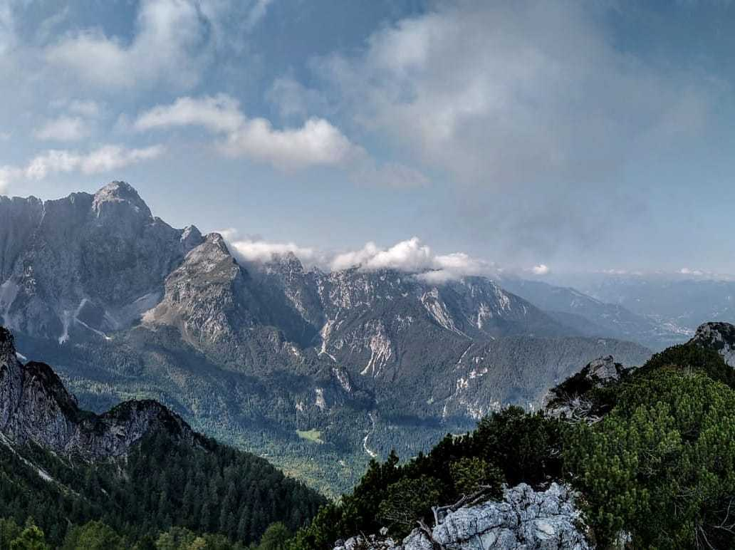

**Rakúsko**

**Pohorie: Korutánske Alpy Termín: 25. – 31.8.2024 Odchod**: **6.00 hod.**

1. **Deň: Ponza Picola** Začíname na parkovisku pri jazere Lago di Fusine superiore a pokračujeme na Rifugio Luigi Zacchi cestou 512 Alpe Adria Trail popri Capanna Ponza na vrch Ponza Piccola 1921 m. Vrátime sa naspäť na Capanna Ponza a pri výklenkovej kaplnke pokračujeme na začiatok našej túry. Pri vynechaní vrcholu Ponza Piccola je túra o hodinu kratšia, dĺžka je 9,1 km a prevýšenie 741m

**Časy:** Lago di Fusine superiore - Ponza Piccola 1921 m 2,10 hod. - Lago di Fusine superiore 4,37 hod.

Dĺžka túry je 11,3 km a prevýšenie 1032 m.

**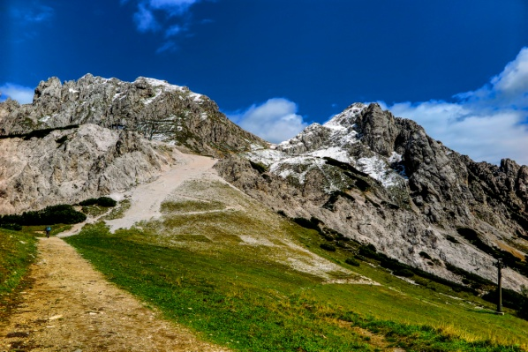**

1. **Deň: Gartnerkofel** Lanovkou Gartnerkofel sa vyvezieme pod kopce, pokračujeme po chodníku Gartnerkofel Normalweg do sedla medzi vrcholy. Najskôr vystúpime na Gartnerkofel Südgipfel a potom na vyšší Gartnerkofel. Zostúpime po chodníku Gartnerkofel Westgrat do sedla Kühweger Törl. Odtiaľ pokračujeme na Kammileiten/Kuhweger Kopfl 1998 m , vrátime sa naspäť a cez Guggu prídeme do sedla Nassfeld, ktoré je hraničným prechodom z Rakúska do Talianska. Za lanovku neplatíme, použijeme kartu.

**Časy:** Stanica lanovky - Gartnerkofel Südgipfel 2154 m 0,30 hod. – Gartnerkofel 2195 m -Kammileiten/Kuhweger Kopfl 1998 m 1 ,47 hod. – Monte Carnizza/Garnitzenberg 1950 m 2,48 hod.– Hermagor/Nassfeld 3,55 hod.

Dĺžka je 7,9 km a prevýšenie 666 m.

|  |
| --- |
| images.jpg   1. **Deň: Rosskofel** Z obce Tröpolach sa vyvezieme lanovkou Millenium Expres s dvomi prestupmi   na vrch Madritschen/Monte Madrizze na rakúsko-talianských hraniciach. Lanovku neplatíme,  použijeme kartu. Vystúpame na vrchol Rosskofel ( Monte Cavallo di Pontebba) s peknými  výhľadmi. Návrat na hornú stanicu lanovky je treba stihnúť do 16,30 hod., kedy ide posledná  lanovka.  **Časy:** Madritschen/Monte Madrizze - Rosskofel /Monte Cavallo di Pontebba 2239 m  1,45 hod. - Madritschen/Monte Madrizze 3,13 hod.  Ddĺžka túry je 7,3 km a prevýšenie 641 m.  a.jpg   1. **Deň: Voľný deň – Garnitzenklamm** s použitím miestnej dopravy.Jedna z najkrajších roklín   v rakúskych Alpách sa nachádza neďaleko mestečka Hermagor. Na svojej dĺžke približne štyri a  pol kilometra je rozdelená [do štyroch úsekov](https://en.garnitzenklamm.at/kopie-von-touren-1) odlišujúcich sa od seba náročnosťou priechodu. Pre  deti do šiestich rokov napríklad prevádzkovatelia odporúčajú ísť len po Idawarte a nazad. Je to  roklina so stovkami vodopádov, strmých skalných stien, smaragdovo zelených jazierok. Na konci  túry ide cesta povedľa kostolíka sv. Urbana nad roklinou. V závere je chodník Rutitschsteig, vybu-  dovaný v máji tohto roku, ktorý by mal skrátiť návrat na miesto štartu. Zatiaľ nie je na mapách.  Vstup do rokliny je spoplatnený - dospelí 6 €, seniori 4,50 €. Platí sa iba v hotovosti.  **Časy:** 4,43 hod., dĺžka 9,4 km a prevýšenie 591 m.  Burgruine_Khünburg-02.jpg  **Ruine Khunburg** pešo od penziónu Zaujímavý hrdný kmplex na úpätí masívu Spitzegel. Vedie sem  lesná cesta asi 40 min. Veža sa dá pozrieť aj z vnútra. Dreveným schodiskom sa dostaneme asi o  30 m vyššie a budeme mať výhľad na Gailtal a Karnské Alpy. Vellach-Khunburg – Ruine Khunburg  1,05 hod. - Brusn-Brunnl 1,12 hod. - Vellach-Khunburg 1,46 hod.  **Časy:** 1,46 hod. dĺžka 4,8 km a prevýšenie 263 m.  Pal-Piccolo-quota-1866.png   1. **Deň: Pal Piccolo** Pal Piccolo je hora v Karnských Alpách, ktorá sa nachádza neďaleko priesmyku   Plöcken, na hranici medzi talianskym regiónom Friuli-Venezia Giulia a rakúskou spolkovou krajinou  Korutánsko. Leží v nadmorskej výške 1867 m. Túru začíname na hraničnom prechode Passo di  Monte Croce Carnico a pokračujeme na Rundumstellung a cez Kleiner Pal/Pal Piccolo 1867  m na Freikofelscharte 1649 m. Ďalej ideme popri Grotta 1 sul Sentiero Vetta na hraničný  prechod Passo di Monte Croce Carnico.  **Časy:** 3,45 hod., dĺžka 8,2 km a prevýšenie 785 m. |